2016 僑光盃校外英語簡報比賽
2016 OCU Cup English Presentation Contest

指導單位: 教育部
主辦單位: 僑光科技大學 語言中心/應用英語系
協辦單位: 僑光科技大學 教學卓越辦公室

活動目的: 藉由本活動提升技職學生對於社會議題的敏感度，增進技職學生英語學習興趣及口語表達能力，並鼓勵學生針對各樣社會議題，以英語作簡報之動態擬真實務，並結合多媒體創意，展現專業英語簡報演說之能力。

競賽主題: 社會議題，如：酒駕、詐騙、食安問題、寶可夢…等或其他。
近年來人心惶惶，社會事件頻傳，除了政府及相關機關應嚴格把關外，試就各類社會議題擇一進行探討評論，並進一步思考，究竟我們該如何改善提升我們的生活品質，並進而降低犯罪率。

競賽規劃與形式：分為校內預選及決賽
校內預選：
一、參賽資格:
● 中區高職在學學生，具中華民國國籍。
● 各校自行推派代表隊，以3組為限。
● 以小組形式參加，每組2-4人，並設有指導老師1人。

二、報名方式:
● 報名期間：自公告日起至105年10月13日（星期四）17:00止。
● 報名方式：請至僑光科大語言中心「報名專區」下載報名表，並回傳所有參賽資料（詳見附件二報名表、附件三授權書、附件四英文簡報摘要）至 ocuenglishpresentation@gmail.com 。

● 報名資料：
1、報名表（如附件二，如因資料填寫不實而影響報名或參賽權益，請自行負責）。
2、授權同意書（如附件三，請每位組員及指導老師親筆簽名）。
3、英文簡報摘要（如附件四，請簡述簡報摘要，不得超過70個字）。
4、指導老師一經確認寄出資料後，即不可再更改，包括決賽pptx檔。
5、本中心收到報名表相關資料後，將電話告知指導老師，以確認收到資料，如未接獲通知，請來電詢問。

● 報名公告：10月20日（星期四）17:00前，於僑光語言中心網頁公告決賽隊伍名單。

決賽
一、競賽方式及注意事項:
● 決賽日期：104年10月28日（星期五）
● 活動地點：僑光科技大學 圖資大樓地下一樓 B113會議廳（請見附件五）
● 報到時間：12:30～13:00，出場順序由工作人員事先抽，比賽當天公告。
● 簡報檔案：限用PowerPoint 2010版，簡報格式或崁入影片格式不符導致無法讀取者，將視為不符資格，以自動棄權論。承辦單位恕不負責協助參賽影片轉檔。

● 請攜帶學生證或身分證明文件，以利報到時核對身分與得獎後領取獎金之證明。
● 每組人員均須上台報告，時間限制5分鐘，4分30秒時鈴響一次，5分整時舉牌通知，並請立即停止報告。
● 比賽場地B113會議廳禁示飲食，現場不提供紙杯，請自行攜帶環保杯。
● 本辦法若有未盡事宜，得適時修正補充之，並於比賽前公開說明。

二、評分標準:
● 簡報內容：40%（內容20%、組織架構20%）
● 演說技巧：40%（發音10%、表達10%、語調10%、流暢度10%）
● 呈現方式：20%（台風10%、整體10%）
● ※時間在4分30秒至5分整間不扣分，少於4分30秒由裁判扣總分5分。
● ※遇有同分情形時，以(1)簡報內容(2)演說技巧(3)呈現方式之得分高低順序決定名次。

三、競賽獎勵:
1、第一名2,000元等值獎品，並予隊員及指導老師獎狀乙紙
2、第二名1,500元等值獎品，並予隊員及指導老師獎狀乙紙
3、第三名1,000元等值獎品，並予隊員及指導老師獎狀乙紙
4、佳作500元等值獎品，並予隊員及指導老師獎狀乙紙
5、所有參賽者均頒發參賽證明一紙。

附註：
◎ 請參賽者自行上網查詢活動訊息（競賽網頁http://language.ocu.edu.tw/），以免遺漏重要訊息。
◎ 如有任何相關問題，請聯繫活動召集人：黃雅琳老師

聯絡電話：(04) 2701-6855#8402
E-mail： ocuenglishpresentation @gmail.com

附件一 比賽議程表

註：活動若有變動以決賽當日公告為主

104/10/28(五) 議程
時間 | 流程 | 內容 | 地點
12:30~13:00 | 報到 | 人員報到 | 圖資B113
13:00~13:10 | 預備 | 簡報檔測試  第一組就預備位置 | 圖資B113
13:00~15:00 | 簡報比賽 | 各組簡報發表 | 圖資B113
15:00~15:10 |  | 休息
15:10~15:30 |  | 分數統計，評審講評
15:30~16:00 | 結業式 | 頒獎 | 圖資B113
16:00~ |  | 賦歸

附件二 2016僑光盃校外英語簡報比賽報名表
1、請詳細填寫報名表之資料，以期作業流程及聯絡事宜更快速。另外，主辦單位將不定期在網站上公佈所有相關競賽資料，歡迎上網（http://language.ocu.edu.tw/）查詢。
2、填寫完報名表後，於104年10月13日(星期四)前以電子郵件回覆相關資料，逾期不予錄取。
電郵地址： ocuenglishpresentation @gmail.com
3、如有任何相關問題，請聯繫：Tel: (04)2701-6855#8402 黃雅琳 老師

收件編號：

填寫日期：中華民國104年 月 日
簡報題目：
參賽隊名
報名資料（請填寫詳細）
參賽組員 | 姓名 |  | 手機 | 系別年級
隊員1
隊員2
隊員3
隊員4
※是否都為中華民國國籍高職在校學生。是□、否□ 學生代表簽名 _______________________
學校名稱 |  |  | 科系
學校通訊地址
指導老師姓名 |  |  | 指導老師手機
指導老師車號 |  |  | E-Mail
PS：臨時停車證僅開放給指導老師，如有需求請填車號；停車證將E-mail給指導老師
※ 報名截止日期：  請於104年10月13日(星期四)以前，將完整的報名資料電子檔案，以E-mail回傳至 ocuenglishpresentation @gmail.com  E-mail主旨：2016英語簡報比賽--【學校名稱】 |  |  | ※系科戳章

※ 參賽者請附學生證（正面）一份，以PDF檔或圖檔回傳

學生證黏貼處  (正面) | 學生證黏貼處  (正面)
學生證黏貼處  (正面) | 學生證黏貼處  (正面)

附件三 授權同意書

授權人： （以下簡稱甲方）

被授權人：僑光科技大學 （以下簡稱乙方）

甲方同意將參加「2016 僑光盃校外英語簡報比賽」之一切著作，以非專屬並無償授權乙方，得公開展示、重製、編輯、推廣、公布、發行和以其他合作方式利用該著作內容，並行使其他法定著作權所包括之權利。
甲方並同意對乙方不行使著作人格權。
甲方同時擔保對於所授予之著作，確實享有完整之著作財產權，且有權授權乙方使用，且無侵害第三人權利情事；其因而造成乙方之權利或名譽受損者，乙方得依法主張權利或追究其法律責任，並得要求損害賠償。

甲方：（簽名）

乙方：僑光科技大學

中華民國 105 年 月 日

1、依著作權法規定，任何單位以網路、光碟與壓縮等方式整合國內外學術資料，均須先得到著作財產權人授權。

2、所謂非專屬授權是指被授權人所取得的權利並非獨占性的使用權，授權人尚可相同的權利重複授權給他人使用；反之即為專屬授權，如果已簽署專屬授權書予其他法人或自然人，請勿簽署本授權書。

3、授權人的權利與義務：義務方面要注意是，著作人日後不可以主張終止本授權書，但仍可以授權其他自然人或法人上述的行為。

附件四 英語簡報摘要

Please summarize your English presentation within 70 words.

附件五 比賽地點圖資大樓B113會議室平面圖

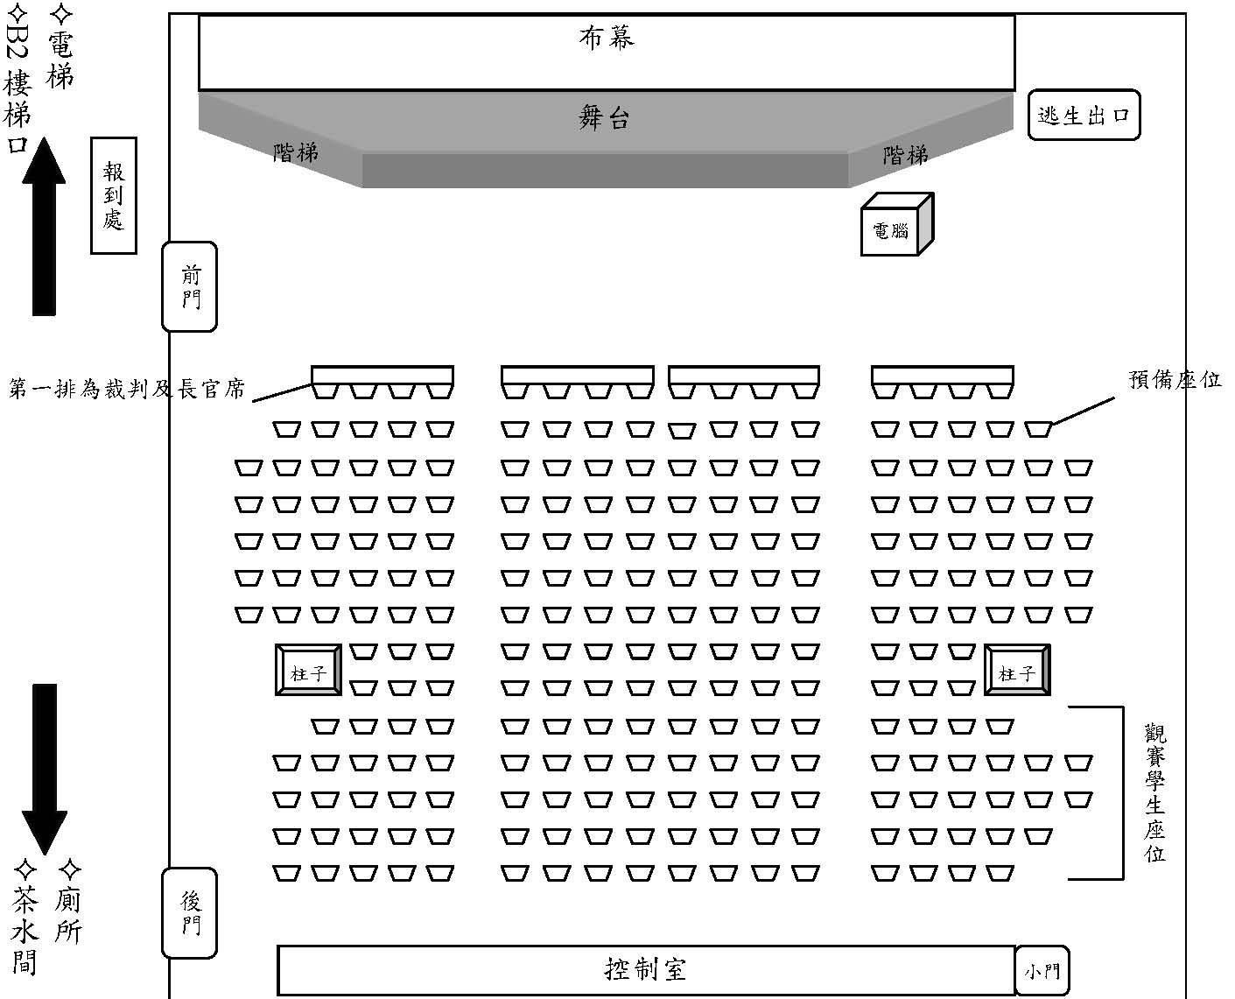

階梯
階梯

※現場將提供2支無線麥克風，及1支簡報筆（可遙控換頁與紅外線指示）。

